¡Semana histórica!
España dona a Costa Rica más de un millón de vacunas vía COVAX
- Con esta donación el país superaría los 3 millones de dosis en donaciones.
- Esta es la segunda vez que el país recibe una donación de España.
- Este sábado se recibieron 500.760 y en los próximos días llegarán 501.930 dosis de la casa farmacéutica Pfizer/BioNTech
- Esta es la semana que más vacunas se han recibido al ingresar 1.501.560 dosis.

El Gobierno de España anunció la donación mediante el mecanismo multilateral COVAX de 1.002.690 vacunas contra el SARS-CoV-2 de la casa farmacéutica Pfizer/BioNTech. Este sábado ingresó el primer tracto de esta donación con 500.760 dosis, con lo que el país alcanza la cifra acumulada de más de 10,1 millones de vacunas recibidas.
Esta donación se realizará en dos tractos, el primer cargamento ingresó vía aérea y se entregó este sábado al Área de Almacenamiento y Distribución (ALDI) de la Caja Costarricense de Seguro Social (CCSS), ubicadas en La Uruca. La segunda entrega con 501.930 dosis, se espera que llegue en los próximos días.
Estos dos cargamentos se sumarían a las 69.600 vacunas donadas en 2021, llegando a 1.072.290 dosis donadas por el gobierno de España. Esto es resultado de las conversaciones entre el presidente de la República, Carlos Alvarado, y su homólogo español, Pedro Sánchez, además de las gestiones diplomáticas desarrolladas por la Cancillería y con el apoyo del Ministerio de Salud, la CCSS y la Comisión Nacional de Prevención de Riesgos y Atención de Emergencias (CNE).
“Agradezco profundamente al pueblo, el gobierno de España y su presidente Pedro Sánchez, por la donación y toda la ayuda que nos han ofrecido a lo largo de la pandemia entre vacunas y suministros para nuestra lucha contra el COVID-19. Estas dosis representan un gran impulso para el vacunatón que se realizará en todo el territorio nacional ante el impacto de la variante Ómicron, para lograr salir de esta prueba tan dura”, afirmó el presidente Alvarado.
A la fecha, el país ha recibido 2.531.790 dosis donadas de los gobiernos de los Estados Unidos (1.503.900), España (570.360), Canadá (319.200), República Dominicana (56.800) y Austria (50.000). Estas se suman a las 7.609.155 dosis por contrato de compra, por lo que el país suma un acumulado de 10.140.945 dosis recibidas.
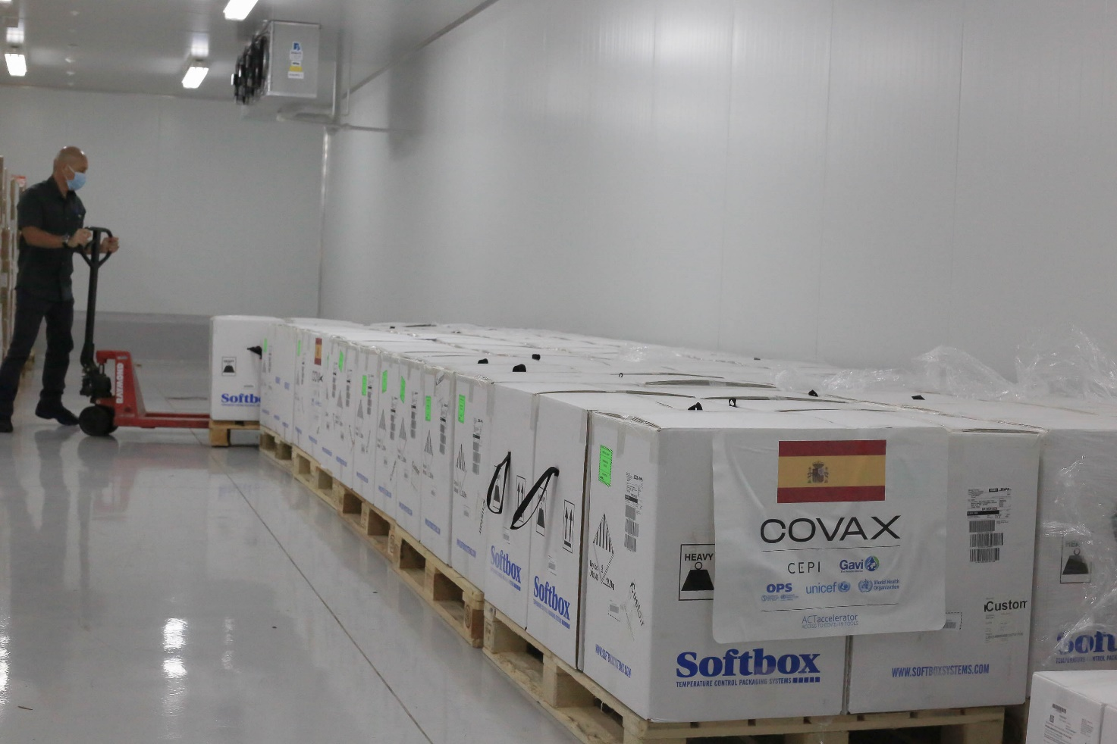
Por su parte, la Embajadora de España en Costa Rica, Cristina Pérez Gutiérrez, indicó que “España celebra poder seguir apoyando decididamente la campaña de vacunación de un país amigo, y reitera su compromiso con la necesidad de aportar una respuesta multilateral conjunta y solidaria a una pandemia que ha golpeado con particular dureza a la región de América Latina y el Caribe, con la que mantenemos estrechos lazos históricos y de cooperación”.
La Embajadora agregó: “De acuerdo con el compromiso anunciado por el presidente del Gobierno en la Cumbre Iberoamericana de Andorra de donar 7,5 millones de vacunas a los países de América Latina y el Caribe, reiterado durante su visita a Costa Rica el pasado mes de junio, desde agosto de 2021 se viene materializando la donación de vacunas a la región, hasta alcanzar a día de hoy más de 22 millones de dosis asignadas. En América Latina somos el segundo país donante, después de Estados Unidos”.
Según indicó la viceministra de Relaciones Exteriores, Adriana Bolaños esta donación es “una muestra de la cooperación internacional humanitaria entre países hermanos, de la coincidencia de principios y valores, del excelente estado de las relaciones diplomáticas entre los dos países y de la cercanía de las autoridades costarricenses y españolas”.
Con las 500.760 dosis entregadas este sábado en el almacén de la CCSS, esta se convierte en la semana que más dosis se han recibido, ya que ingresaron 1.501.560 vacunas y el mes de febrero se convierte en el mes con más dosis recibidas al sumar 1.570.620 dosis. Ver cuadro detalle.

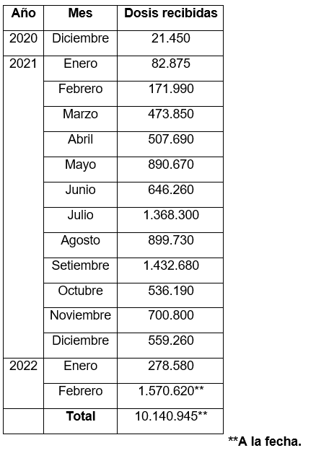

Por su parte, la representante de OPS/OMS Costa Rica, María Dolores Pérez, hizo un llamado a la población para aprovechar la disponibilidad de dosis y asistir a los centros de vacunación e indicó que aún no es tarde para iniciar o completar el esquema. “Externamos nuestro más profundo agradecimiento al gobierno de España por atender el llamado internacional a la solidaridad y realizar esta donación a través de COVAX, un mecanismo que busca la distribución equitativa de vacunas, principio indispensable para avanzar hacia el fin de la pandemia”, agregó.
Finalmente, la representante de UNICEF en Costa Rica, Patricia Portela de Souza expresó que “COVAX es un mecanismo que permite garantizar que las personas en todos los países obtengan un acceso justo y equitativo a vacunas seguras y eficaces. La protección de las personas adultas y la aceleración de la vacunación de niñas y niños y personas adolescentes permitirán disminuir la cantidad de casos de personas contagiadas, enfermas y/o en hospitales, incluyendo personas menores de edad, y avanzar rápidamente hacia un retorno seguro a las lecciones presenciales y a otras actividades esenciales para el desarrollo integral de los niños y niñas”.
Una vez que las dosis arriban al país, son sometidas a la revisión de los reportes de temperatura y aprobación documental por el laboratorio de control de calidad de medicamentos, tras lo cual quedan disponibles para su utilización en la campaña de vacunación.

